同等学力课程学习报名系统说明
网址为http://yjsgl.ntu.edu.cn/kcb/login.aspx，
步骤1. 点击进入报名系统登录页面，如图1所示
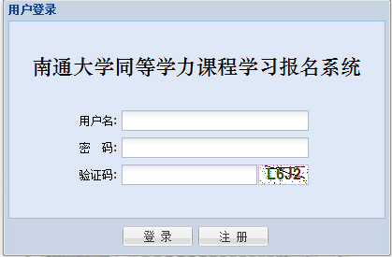
图1 同等学力课程学习报名系统

步骤2 初次登录用户请点击注册按钮，进行注册，如图2所示。
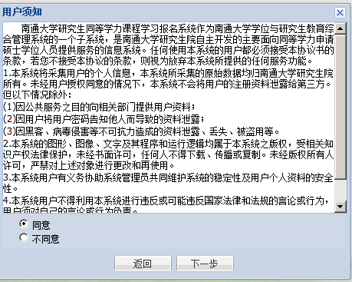
图2 注册页面1

步骤3. 点击下一步按钮，进行注册，如图3所示。根据提示输入相应的数据，点击确认即可。
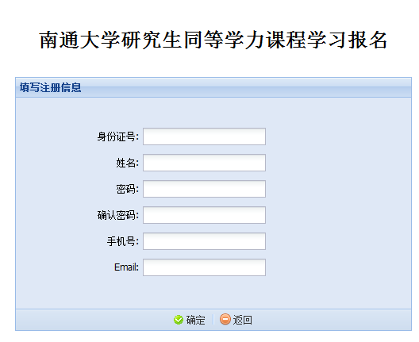
图3 注册页面2

步骤4. 注册成功后，页面将自动跳转到图1所示的报名系统页面。输入用户名（注册身份证号）和密码即可登录报名页面，如图4所示。
报名完成后点击完成按钮下载《南通大学同等学力人员申请硕士学位学员推荐报名表》并打印。
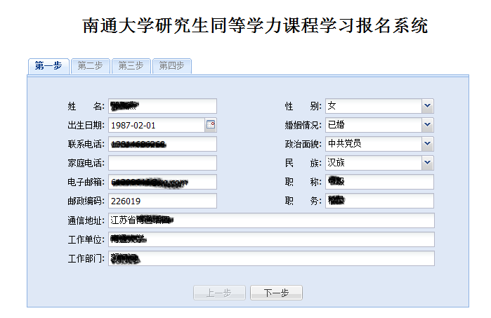
图4 报名界面

请根据提示进行报名。如有疑问请及时联系所在培养单位！谢谢

